Deliverable Sprint 1–3
Aplicație pentru Închirieri și Service Auto
· Pietriși Paul-Valentin · Botezatu Elena-Christiana · Voia Bianca-Elena

Sprint 1 – Business Domain Design

1. Tema și cerințele de business
Sistem integrat pentru închirieri și service auto. Aplicația permite administrarea vehiculelor, contractelor de închiriere, clienților și lucrărilor de service. Studiul de caz tehnic din această documentație este componenta PiesaDeSchimb asociată unei lucrări de service.

2. Echipa
Membru | Responsabilitate
Pietriși Paul-Valentin | Backend Java, Spring Boot, servicii REST și securitate
Botezatu Elena-Christiana | Frontend HTML/CSS/JavaScript, integrare REST și UX
Voia Bianca-Elena | PostgreSQL, JPA, migrări Flyway și teste JUnit

3. Backlog și scenarii de utilizare
Epic-uri: EP-01 Gestionare flotă; EP-02 Închirieri; EP-03 Service auto; EP-04 Clienți; EP-05 Raportare și statistici.

Adăugare vehicul
Given administratorul este autentificat; When introduce numărul de înmatriculare, marca, modelul și anul; Then vehiculul apare în flotă cu status Disponibil.

Creare închiriere
Given există un vehicul disponibil în interval; When clientul selectează vehiculul și datele; Then se creează un contract și se actualizează disponibilitatea pentru intervalul rezervat.

Returnare vehicul
Given există contract activ; When operatorul înregistrează returul; Then se închide contractul, se calculează costul și se actualizează starea vehiculului.

Programare service
Given vehiculul nu este într-o închiriere activă; When este creată o lucrare; Then vehiculul este marcat În service.

Adăugare piesă la lucrare
Given există o lucrare de service; When operatorul introduce o piesă validă și cantitatea; Then piesa este asociată lucrării și costul pieselor se recalculează.

Finalizare service
Given există o lucrare în curs; When mecanicul finalizează lucrarea; Then lucrarea este închisă și vehiculul poate redeveni disponibil.

4. ADR-001 – Alegerea tehnologiilor
Alternative analizate: Java + Spring Boot + PostgreSQL + frontend Vanilla; .NET + SQL Server + Angular; Node.js + MongoDB + React. Decizie: Java 21, Spring Boot 3, PostgreSQL 16, HTML/CSS/JavaScript, Maven, Git și JUnit 5. Motive: model relațional potrivit domeniului, ecosistem JPA matur și complexitate redusă pentru echipă. Consecințe: configurarea JPA și a migrărilor necesită disciplină, dar soluția este extensibilă.

5. Diagrame de business și arhitectură
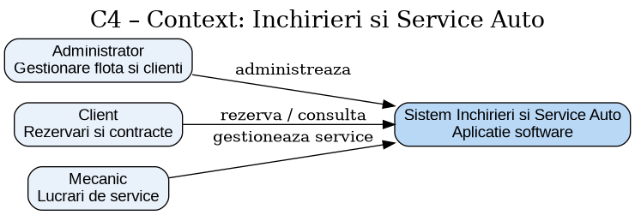
Figura 1 – C4 Context: actori externi și sistemul analizat
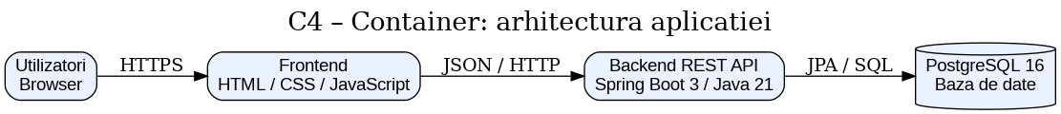
Figura 2 – C4 Container (suplimentar): frontend, backend și bază de date

6. Domain Model – PiesaDeSchimb
PiesaDeSchimb este o entitate componentă a agregatului LucrareService. Fiecare înregistrare reprezintă o linie de piesă consumată într-o lucrare; același cod de catalog poate apărea în lucrări diferite. Identificatorul unic al liniei este id. LucrareService este aggregate root și controlează asocierea și eliminarea liniilor.
Câmp | Tip | Regulă
id | Long | PK generată
codPiesa | String | obligatoriu, max. 50; nu este unic global
furnizor | String | obligatoriu, max. 100
descriere | String | opțional, max. 500
numarIdentificare | String | opțional, max. 100
cantitate | Integer | obligatoriu, >= 0
denumire | String | obligatoriu, max. 100
pretUnitar | BigDecimal | obligatoriu, >= 0; NUMERIC(12,2)
lucrareService | LucrareService | asociere obligatorie, N:1
VR-01 codPiesa nevid, max. 50; VR-02 furnizor și denumire nevide, max. 100; VR-03 cantitate nenulă și >= 0; VR-04 pretUnitar nenul și >= 0; VR-05 piesa trebuie asociată unei lucrări la persistență. VR-06 câmpurile opționale respectă lungimile maxime. CR-01 costTotal = cantitate × pretUnitar; CR-02 costPieseLucrare = suma costurilor liniilor asociate. Regula de agregat: modificările liniilor se fac prin LucrareService.
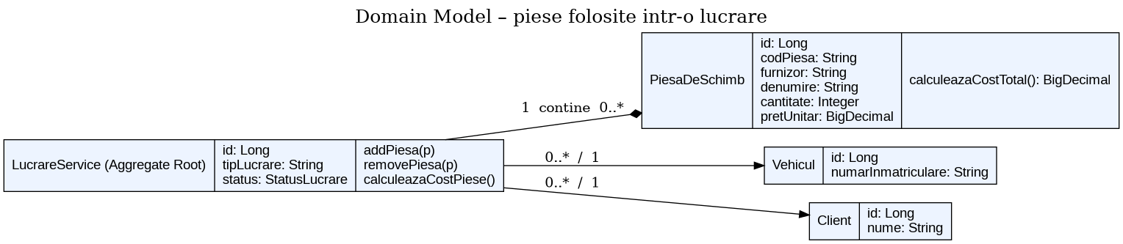
Figura 3 – Diagramă de clase: aggregate root și entități asociate

Sprint 2 – Business Model Implementation

7. Entități, factory și reguli implementate

7.1 PiesaDeSchimb.java
package com.example.rental.domain.entity;
import jakarta.persistence.*;
import jakarta.validation.constraints.*;
import java.math.BigDecimal;
@Entity @Table(name="piese_schimb")
@EntityListeners(com.example.rental.domain.listener.PiesaDeSchimbAuditListener.class)
public class PiesaDeSchimb {
@Id @GeneratedValue(strategy=GenerationType.IDENTITY) private Long id;
@NotBlank @Size(max=50) @Column(name="cod_piesa",nullable=false,length=50)
private String codPiesa;
@NotBlank @Size(max=100) @Column(nullable=false,length=100) private String furnizor;
@Size(max=500) @Column(length=500) private String descriere;
@Size(max=100) @Column(name="numar_identificare",length=100)
private String numarIdentificare;
@NotNull @Min(0) @Column(nullable=false) private Integer cantitate;
@NotBlank @Size(max=100) @Column(nullable=false,length=100) private String denumire;
@NotNull @DecimalMin("0.00")
@Column(name="pret_unitar",nullable=false,precision=12,scale=2)
private BigDecimal pretUnitar;
@NotNull @ManyToOne(fetch=FetchType.LAZY,optional=false)
@JoinColumn(name="lucrare_service_id",nullable=false)
private LucrareService lucrareService;
protected PiesaDeSchimb() {}
public static PiesaDeSchimb create(String cod,String furnizor,String descriere,
String nr,Integer cant,String denumire,BigDecimal pret) {
PiesaDeSchimb p=new PiesaDeSchimb();p.codPiesa=cod;p.furnizor=furnizor;
p.descriere=descriere;p.numarIdentificare=nr;p.cantitate=cant;
p.denumire=denumire;p.pretUnitar=pret;return p;
}
@Transient public BigDecimal calculeazaCostTotal(){
if(cantitate==null||pretUnitar==null) throw new IllegalStateException("Date incomplete");
return pretUnitar.multiply(BigDecimal.valueOf(cantitate));
}
public Long getId(){return id;}
public String getCodPiesa(){return codPiesa;}
public String getFurnizor(){return furnizor;}
public String getDenumire(){return denumire;}
public Integer getCantitate(){return cantitate;}
public BigDecimal getPretUnitar(){return pretUnitar;}
public LucrareService getLucrareService(){return lucrareService;}
public void setLucrareService(LucrareService x){lucrareService=x;}
public void setCantitate(Integer x){cantitate=x;}
}

7.2 Aggregate root și factory
În LucrareService se păstrează colecția de piese și metodele care mențin ambele capete ale relației. Exemplul presupune că LucrareService este o entitate JPA cu id Long și un constructor valid pentru câmpurile sale obligatorii.
// Fragment din LucrareService.java
@OneToMany(mappedBy="lucrareService",cascade=CascadeType.ALL,
orphanRemoval=true,fetch=FetchType.LAZY)
private List<PiesaDeSchimb> pieseSchimb=new ArrayList<>();
public void addPiesa(PiesaDeSchimb p){
if(p==null) throw new IllegalArgumentException("Piesa lipsa");
if(p.getLucrareService()!=null && p.getLucrareService()!=this)
throw new IllegalStateException("Piesa apartine altei lucrari");
if(!pieseSchimb.contains(p)){pieseSchimb.add(p);p.setLucrareService(this);}
}
public void removePiesa(PiesaDeSchimb p){
if(pieseSchimb.remove(p)) p.setLucrareService(null);
}
public List<PiesaDeSchimb> getPieseSchimb(){return pieseSchimb;}
// Factory de agregat: foloseste constructorul real al entitatii LucrareService
public static LucrareService createLucrare(/* parametrii obligatorii */){
// Valideaza datele si creeaza un aggregate root consistent.
throw new UnsupportedOperationException("Adaptati la modelul complet LucrareService");
}

7.3 Serviciul de validare
@org.springframework.stereotype.Service
public class PiesaDeSchimbValidationService {
public void validate(PiesaDeSchimb p){
if(p==null) throw new IllegalArgumentException("Piesa lipsa");
if(p.getCodPiesa()==null||p.getCodPiesa().isBlank()||p.getCodPiesa().length()>50)
throw new IllegalArgumentException("VR-01: cod invalid");
if(p.getFurnizor()==null||p.getFurnizor().isBlank()||p.getFurnizor().length()>100
||p.getDenumire()==null||p.getDenumire().isBlank()||p.getDenumire().length()>100)
throw new IllegalArgumentException("VR-02: furnizor/denumire invalide");
if(p.getCantitate()==null||p.getCantitate()<0)
throw new IllegalArgumentException("VR-03: cantitate invalida");
if(p.getPretUnitar()==null||p.getPretUnitar().signum()<0)
throw new IllegalArgumentException("VR-04: pret invalid");
}
public void validateAsociere(PiesaDeSchimb p){
if(p.getLucrareService()==null)
throw new IllegalArgumentException("VR-05: lucrare obligatorie");
}
}

7.4 Computation Service și Workflow Service
public interface IPiesaDeSchimbService {
PiesaDeSchimb addPiesaToLucrare(PiesaDeSchimb piesa,Long lucrareId);
PiesaDeSchimb updateCantitate(Long piesaId,Integer cantitate);
void removePiesaFromLucrare(Long piesaId);
java.util.List<PiesaDeSchimb> getPieseByLucrare(Long lucrareId);
java.math.BigDecimal calculeazaCostTotalLucrare(Long lucrareId);
}
@org.springframework.stereotype.Service
public class PiesaDeSchimbComputationService {
public java.math.BigDecimal calculeazaCostTotalLucrare(LucrareService l){
return l.getPieseSchimb().stream().map(PiesaDeSchimb::calculeazaCostTotal)
.reduce(java.math.BigDecimal.ZERO,java.math.BigDecimal::add);
}
}
@org.springframework.stereotype.Service
@org.springframework.transaction.annotation.Transactional
public class PiesaDeSchimbServiceImpl implements IPiesaDeSchimbService {
private final PiesaDeSchimbRepository piese;
private final LucrareServiceRepository lucrari;
private final PiesaDeSchimbValidationService validator;
public PiesaDeSchimbServiceImpl(PiesaDeSchimbRepository p,
LucrareServiceRepository l,PiesaDeSchimbValidationService v){
piese=p;lucrari=l;validator=v;
}
public PiesaDeSchimb addPiesaToLucrare(PiesaDeSchimb p,Long lucrareId){
validator.validate(p);
LucrareService l=lucrari.findById(lucrareId)
.orElseThrow(()->new IllegalArgumentException("Lucrare inexistenta"));
l.addPiesa(p);validator.validateAsociere(p);
lucrari.saveAndFlush(l);return p;
}
public PiesaDeSchimb updateCantitate(Long id,Integer c){
PiesaDeSchimb p=piese.findById(id).orElseThrow();p.setCantitate(c);
validator.validate(p);return p;
}
public void removePiesaFromLucrare(Long id){
PiesaDeSchimb p=piese.findById(id).orElseThrow();
p.getLucrareService().removePiesa(p);
}
@org.springframework.transaction.annotation.Transactional(readOnly=true)
public java.util.List<PiesaDeSchimb> getPieseByLucrare(Long id){
return piese.findByLucrareServiceId(id);
}
@org.springframework.transaction.annotation.Transactional(readOnly=true)
public java.math.BigDecimal calculeazaCostTotalLucrare(Long id){
return piese.findByLucrareServiceId(id).stream()
.map(PiesaDeSchimb::calculeazaCostTotal)
.reduce(java.math.BigDecimal.ZERO,java.math.BigDecimal::add);
}
}
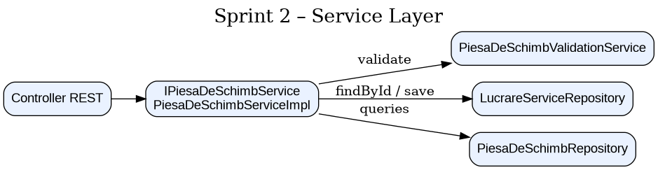
Figura 4 – Service Layer: servicii de workflow, validare și repository
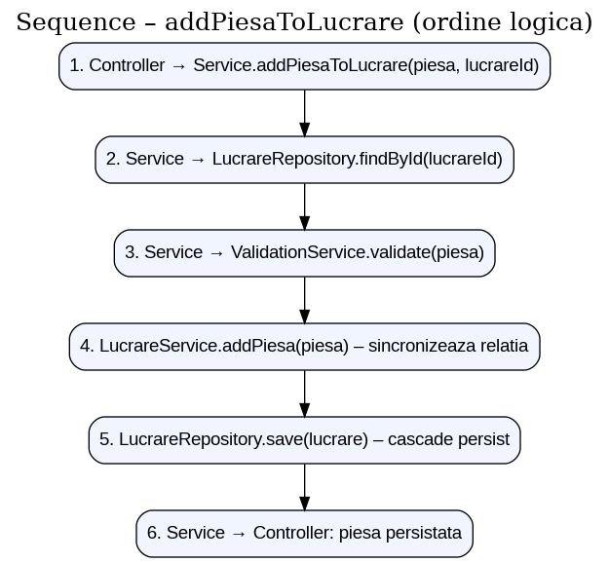
Figura 5 – Secvența logică addPiesaToLucrare

7.5 Configurare Spring și teste JUnit pentru servicii
@org.springframework.context.annotation.Configuration
@org.springframework.context.annotation.ComponentScan("com.example.rental")
public class BusinessConfiguration { }
// Teste JUnit 5 – validare și calcul
class PiesaDeSchimbRulesTest {
private final PiesaDeSchimbValidationService validator=
new PiesaDeSchimbValidationService();
@org.junit.jupiter.api.Test void valideazaPiesa(){
var p=PiesaDeSchimb.create("PS-1","Furnizor",null,null,2,"Filtru",
new java.math.BigDecimal("35.00"));
org.junit.jupiter.api.Assertions.assertDoesNotThrow(()->validator.validate(p));
org.junit.jupiter.api.Assertions.assertEquals(new java.math.BigDecimal("70.00"),
p.calculeazaCostTotal());
}
@org.junit.jupiter.api.Test void respingeCantitateNull(){
var p=PiesaDeSchimb.create("PS-2","Furnizor",null,null,null,"Filtru",
new java.math.BigDecimal("5.00"));
org.junit.jupiter.api.Assertions.assertThrows(IllegalArgumentException.class,
()->validator.validate(p));
}
@org.junit.jupiter.api.Test void respingePretNegativ(){
var p=PiesaDeSchimb.create("PS-3","Furnizor",null,null,1,"Filtru",
new java.math.BigDecimal("-1.00"));
org.junit.jupiter.api.Assertions.assertThrows(IllegalArgumentException.class,
()->validator.validate(p));
}
}
Test workflow (scenariu recomandat): folosind Mockito, se simulează LucrareServiceRepository.findById, se apelează addPiesaToLucrare și se verifică faptul că lucrarea conține piesa, piesa indică lucrarea și saveAndFlush a fost apelat. Testul concret necesită constructorul real al LucrareService.

Sprint 3 – Persistence Model Implementation

8. Modelul JPA și repository-urile
Sprint 3 completează entitățile cu @Entity, @ManyToOne, @OneToMany, mappedBy, LAZY, CascadeType.ALL și orphanRemoval. PiesaDeSchimb.java de la 7.1 este versiunea finală JPA. LucrareService trebuie declarată @Entity și să aibă cheia primară @Id.
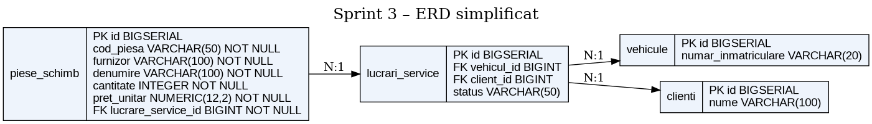
Figura 6 – ERD: tabele, chei și relații (schemă simplificată)

8.1 Spring Data JPA Repository
package com.example.rental.repository;
import com.example.rental.domain.entity.*;
import org.springframework.data.jpa.repository.*;
import org.springframework.data.repository.query.Param;
import java.util.*;
public interface PiesaDeSchimbRepository extends JpaRepository<PiesaDeSchimb,Long>{
List<PiesaDeSchimb> findByLucrareServiceId(Long lucrareId);
List<PiesaDeSchimb> findByCodPiesa(String cod);
List<PiesaDeSchimb> findByFurnizor(String furnizor);
@Query("SELECT p FROM PiesaDeSchimb p WHERE p.cantitate > 0")
List<PiesaDeSchimb> findPieseUtilizateCuCantitatePozitiva();
@Query("SELECT p FROM PiesaDeSchimb p WHERE p.lucrareService.id=:id AND p.cantitate>0")
List<PiesaDeSchimb> findPieseUtilizateInLucrare(@Param("id") Long id);
}
public interface LucrareServiceRepository extends JpaRepository<LucrareService,Long>{}

8.2 Audit cu @EntityListeners
package com.example.rental.domain.listener;
import com.example.rental.domain.entity.PiesaDeSchimb;
import jakarta.persistence.*;
import java.time.LocalDateTime;
public class PiesaDeSchimbAuditListener {
@PrePersist public void onInsert(PiesaDeSchimb p){log("INSERT",p);}
@PreUpdate public void onUpdate(PiesaDeSchimb p){log("UPDATE",p);}
@PreRemove public void onDelete(PiesaDeSchimb p){log("DELETE",p);}
private void log(String action,PiesaDeSchimb p){
System.out.println("[AUDIT] "+action+" "+p.getCodPiesa()+" "+LocalDateTime.now());
}
}

8.3 Bonus – repository CRUD cu EntityManager
public interface IPiesaDeSchimbRepository {
PiesaDeSchimb save(PiesaDeSchimb p);
java.util.Optional<PiesaDeSchimb> findById(Long id);
java.util.List<PiesaDeSchimb> findByCodPiesa(String cod);
java.util.List<PiesaDeSchimb> findByLucrareServiceId(Long id);
void delete(PiesaDeSchimb p);
}
@org.springframework.stereotype.Repository
@org.springframework.transaction.annotation.Transactional
public class PiesaDeSchimbRepositoryJPA implements IPiesaDeSchimbRepository {
@jakarta.persistence.PersistenceContext private jakarta.persistence.EntityManager em;
public PiesaDeSchimb save(PiesaDeSchimb p){
if(p.getId()==null){em.persist(p);return p;}return em.merge(p);
}
public java.util.Optional<PiesaDeSchimb> findById(Long id){
return java.util.Optional.ofNullable(em.find(PiesaDeSchimb.class,id));
}
public java.util.List<PiesaDeSchimb> findByCodPiesa(String cod){
return em.createQuery("SELECT p FROM PiesaDeSchimb p WHERE p.codPiesa=:cod",
PiesaDeSchimb.class).setParameter("cod",cod).getResultList();
}
public java.util.List<PiesaDeSchimb> findByLucrareServiceId(Long id){
return em.createQuery("SELECT p FROM PiesaDeSchimb p WHERE p.lucrareService.id=:id",
PiesaDeSchimb.class).setParameter("id",id).getResultList();
}
public void delete(PiesaDeSchimb p){em.remove(em.contains(p)?p:em.merge(p));}
}
Bonusul este alternativă la repository-ul Spring Data. Pentru serviciul principal se folosește o singură variantă, pentru a evita ambiguitatea injectării.

8.4 Teste JPA –
@org.springframework.boot.test.autoconfigure.orm.jpa.DataJpaTest
class PiesaDeSchimbRepositoryTest {
@org.springframework.beans.factory.annotation.Autowired
private PiesaDeSchimbRepository piese;
@org.springframework.beans.factory.annotation.Autowired
private org.springframework.boot.test.autoconfigure.orm.jpa.TestEntityManager em;
// Adaptati constructorul / factory la campurile obligatorii ale LucrareService.
private LucrareService lucrareValida(){
throw new UnsupportedOperationException("Completati cu datele reale ale lucrarii");
}
@org.junit.jupiter.api.Test void salveazaPiesaAsociata(){
LucrareService l=em.persistAndFlush(lucrareValida());
PiesaDeSchimb p=PiesaDeSchimb.create("PS-001","Furnizor",null,null,
2,"Filtru",new java.math.BigDecimal("25.00"));
l.addPiesa(p);em.persistAndFlush(p);
org.junit.jupiter.api.Assertions.assertNotNull(p.getId());
org.junit.jupiter.api.Assertions.assertEquals(1,
piese.findByLucrareServiceId(l.getId()).size());
}
}
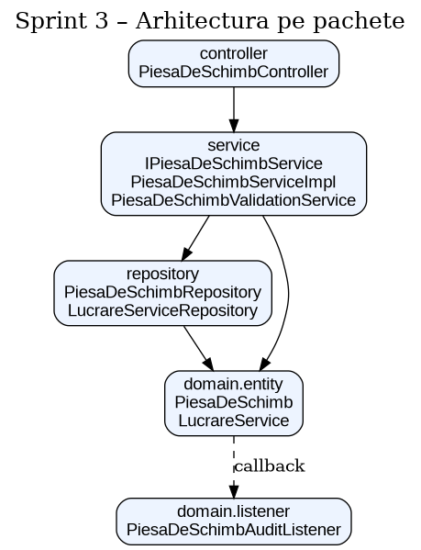
Figura 7 – Arhitectura pachetelor și dependențele principale

